Insipratienamiddag #duurzaamtoerisme
24 februari – Leuven
Toerisme Vlaanderen

Inleiding
2017 is officieel door de UNWTO (Wereldtoerisme Organisatie van de Verenigde Naties) ingeluid als het Internationaal Jaar van Duurzaam Toerisme voor Ontwikkeling. Vijftig jaar na het ‘International Tourist Year in Tourism, Passport to Peace’ (1967) en 15 jaar na het Internationaal jaar van Ecotoerisme’ (2002) heeft de VN bewust voor dit themajaar gekozen. Het is een unieke opportuniteit om het potentieel dat toerisme heeft om de wereld te veranderen naar een plaats met meer welvaart en meer welzijn in de aandacht te brengen.
Toerisme is wereldwijd de derde grootste industrie, na de olie- en chemische industrie, en is een van de snelst groeiende sectoren vandaag op een globale schaal. Het wereldwijde toerisme kende in 2016 meer dan 1,2 miljard internationale aankomsten. In 2013 wordt verwacht dat dit aantal is gegroeid tot 1,8 miljard.
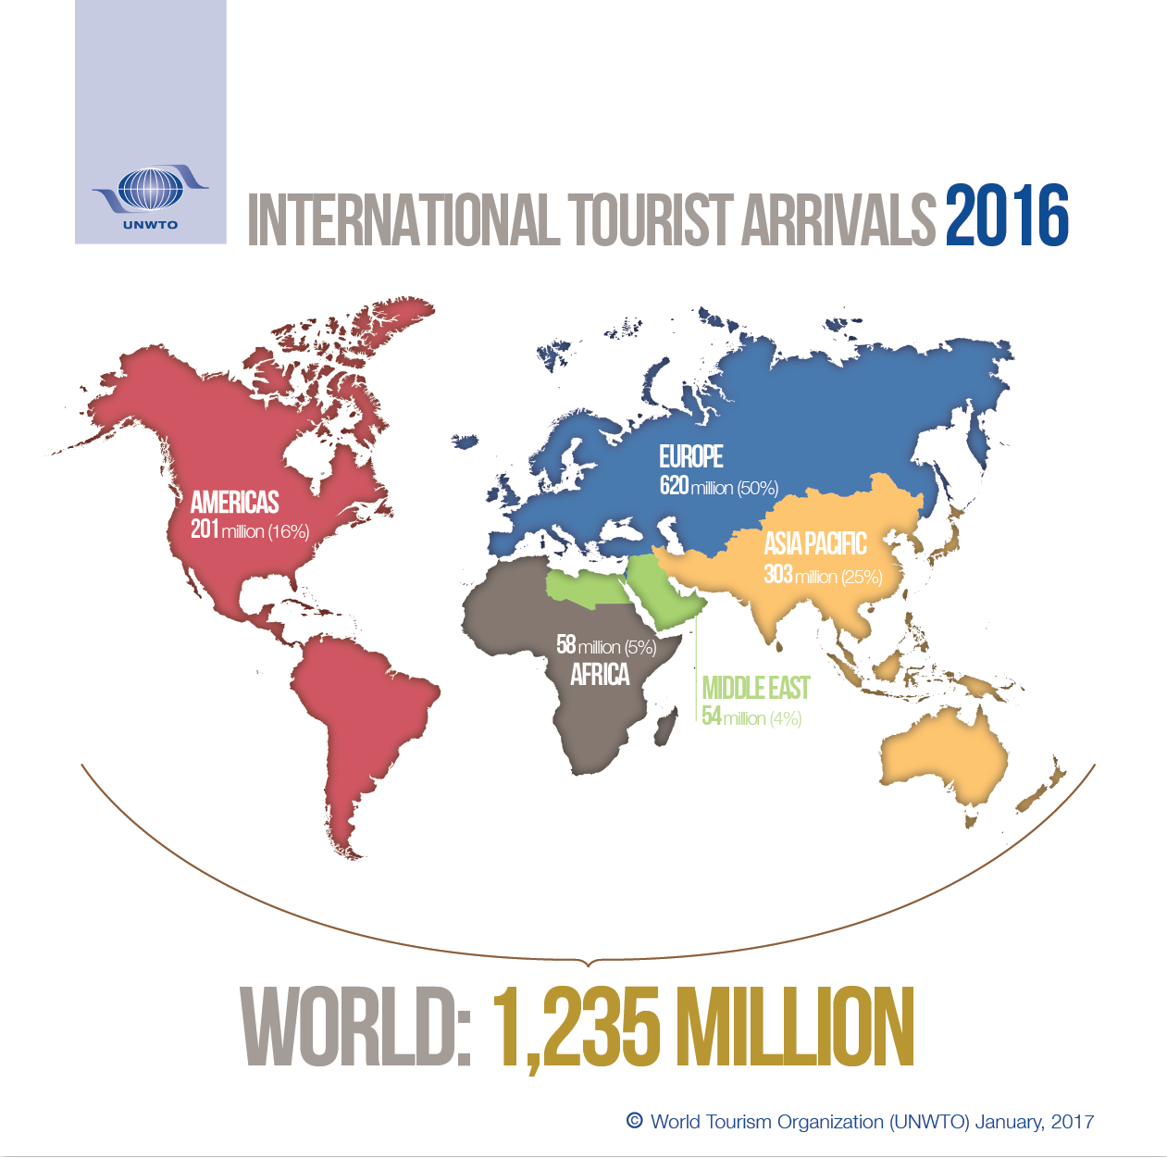
Toerisme stimuleert macro- en lokale economische groei, creëert jobs en zakelijke opportuniteiten, helpt armoede bestrijden en kan mensen vormen. Mits de toepassing van het juiste bestemmingsmanagement en -beleid kan toerisme bijdragen tot gelijkheid tussen mensen, het beschermen van het ecosysteem en biodiversiteit, de bescherming van erfgoed, en kan het oplossingen bieden voor vele andere wereldwijde problemen. Maar hier liggen ook de uitdagingen. Toerisme kan immers ook een bedreiging vormen voor het klimaat, voor culturele waarden en lokale bewoners. Een te veel aan toerisme kan bijvoorbeeld een nefaste impact hebben op bestemmingen en op middellange termijn zelfdestructief werken. Meer informatie over de verschillende terreinen waar de UNWTO op wil focussen vind je via www.tourism4development2017.org/why-tourism.
Toerisme Vlaanderen wenst haar steentje bij te dragen om toeristische activiteiten te verduurzamen daar waar we zelf kunnen ondersteunen, door kennis te verzamelen, steun te bieden en zelf tools aan de reiken. Met de organisatie van deze inspiratienamiddag wenst Toerisme Vlaanderen zowel het bewustzijn als de kennis over duurzame ontwikkeling door toerisme omhoog te krijgen.
130 deelnemers uit de brede toeristische sector kwamen op 24 februari samen in Leuven om de luisteren en te delen, om te praten over ervaringen en om inspiratie op te doen om toeristische activiteiten te verduurzamen. In het volgende overzicht beschrijven we de belangrijkste input uit de presentaties van de ‘Inspiratienamiddag #duurzaamtoerisme’ en de output van de interactieve workshop.

Duurzame ondersteuning vanuit Toerisme Vlaanderen.
Aan de hand van 5 concrete voorbeelden vertelt CEO Peter De Wilde van Toerisme Vlaanderen over de duurzame ondersteuning aan de toeristische sector vanuit Toerisme Vlaanderen. Je kan deze presentatie via Slideshare herbekijken (slides 3-21). Duurzame ontwikkeling van het toerisme staat al vele jaren centraal in de missie, is verweven in de doelstellingen en komt tot uiting in diverse delen van de werking.
De aandacht voor de duurzame ontwikkeling van het toerisme in Vlaanderen en Brussel is geen recente focus. Samen met de sector hebben we de voorbije decennia verschillende initiatieven genomen die de duurzame ontwikkeling van onze bestemmingen ten goede zijn gekomen. Meer details over de marketingstrategie van Toerisme Vlaanderen vind je via www.toerismevlaanderen.be/strategie.

Aanpak draagkracht
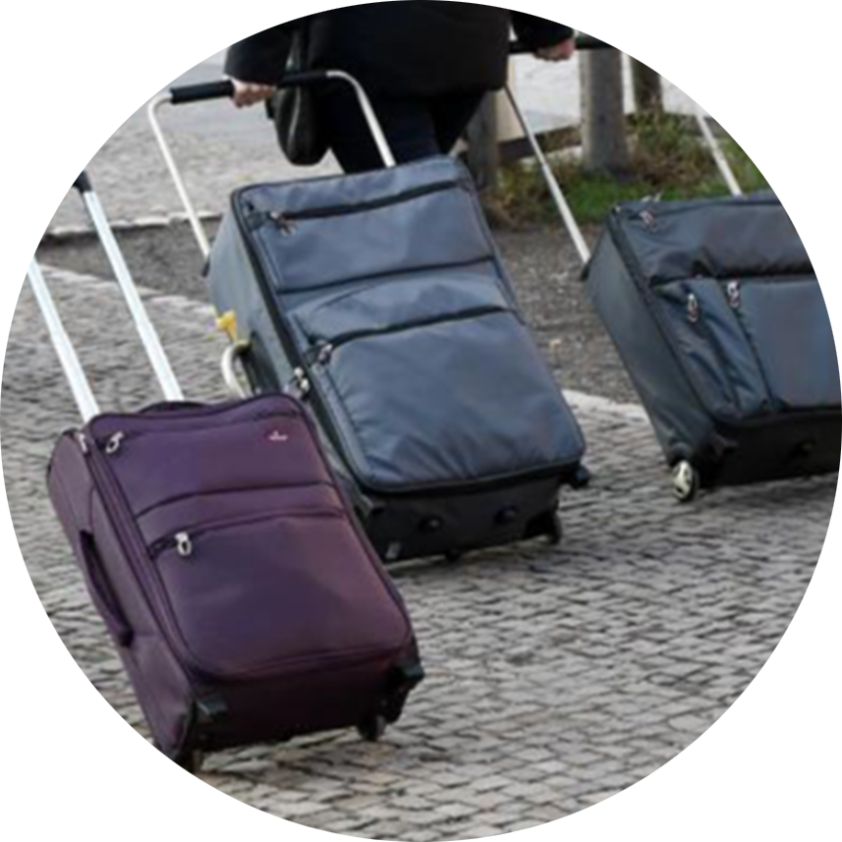
We moeten niet ver, en niet ver terug kijken, om aan te tonen dat er in Europa meer en meer uitdagingen rijzen rond de draagkracht van toeristische bestemmingen. In 2016 vond je wekelijks berichten in de media over een overdaad aan toerisme in verschillende Europese bestemmingen. Sommigen daarvan zijn niet ver van ons te vinden, zoals in Amsterdam bijvoorbeeld. De voorbeelden op de foto’s in de presentatie zijn duidelijk en de gevallen zijn ons bekend. En Vlaanderen kent ook al een aantal drukke plaatsen. We willen anticiperen op draagkrachtoverschrijding en zetten hiervoor specifiek een project op. Kort gezegd gaat draagkracht over de limieten van een toeristische bestemming. Dit kan zich uiten als druk op
  - bewoners
  - toeristen
  - de toeristische sector
  - attracties
  - de fysieke ruimte, de natuur, energievoorziening, afvalbehandeling, …
En kan leiden tot bijvoorbeeld:
  - een inferieur aanbod
  - een te lage prijs-kwaliteitsverhouding
  - ontevreden bewoners en toeristen
  - en uiteindelijk een daling van het aantal toeristen en dus tot macro economische achteruitgang
Daarom wil Toerisme Vlaanderen:
  - monitoring opzetten en drukte meten
  - volumes in kaart brengen, maar ook luisteren naar bewoners, toeristen en mensen uit de toeristische sector
  - samenwerking bevorderen
  - specifieke acties ondernemen (bijvoorbeeld om spreiding te bevorderen)
Met als finaal doel:
  - duurzame groei toe te laten, niet zomaar méér, wel beter
  - toerisme dat bewoners fier maakt
  - en toeristen een waardevolle positieve beleving aanbiedt
In Brugge werd door Toerisme Vlaanderen en in samenwerking met Toerisme Brugge en de MODUL University Vienna alvast een grootschalige bewonersstudie uitgevoerd over de attitude van de lokale bevolking ten aanzien van toerisme in hun stad. Meer info via www.toerismevlaanderen.be.

Netwerk ‘Iedereen verdient vakantie’
Toerisme Vlaanderen gelooft in de positieve effecten van vakantie en wenst dat iedereen die effecten kan ervaren. Iemand die zich goed voelt in zijn vel, functioneert beter, iemand die zich gewaardeerd voelt, kijkt positief naar de samenleving. Deze aandacht voor gelijkwaardigheid behoort tot het DNA van Vlaanderen.
Hier een greep uit de positieve effecten die een vakantie kan hebben:
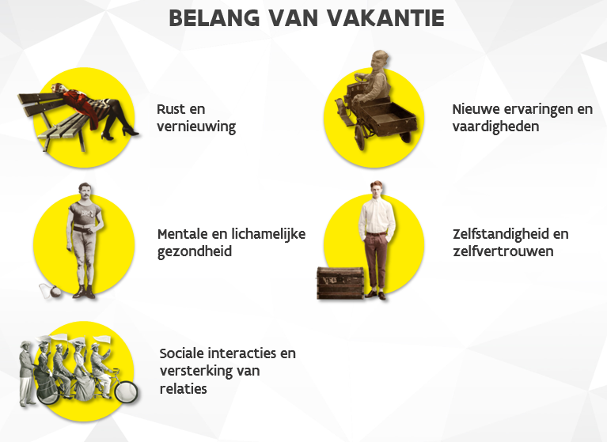
‘Iedereen verdient vakantie’ is een sterk netwerk met meer dan 2000 partners. De Publiek Private Samenwerking (PPS-model) waarin het Steunpunt VP werkt, is een krachtige driehoek. Wederzijds begrip en voldoende engagement brengen twee sectoren die totaal verschillend lijken tot een vruchtbare samenwerking. Veel mensen zijn verbaasd te ontdekken dat toeristische partners geen rechtstreekse financiële compensatie krijgen voor de sociale tarieven die zij aanbieden. De inspanningen en de toeleiding van de begeleiders van sociale lidorganisaties brengen het aanbod bij de mensen in armoede.
In alle bedrijfssectoren zien we een toenemende interesse voor maatschappelijk verantwoord ondernemen. Bedrijven willen meewerken aan een duurzamere samenleving.
Het is een manier om als bedrijf je hart te laten zien, meer consumenten te bereiken, nieuwe opportuniteiten te ontdekken, innovaties te lanceren en aan een positief imago te werken.
Toerisme Vlaanderen heeft met het steunpunt een platform gecreëerd waarin de toeristische sector zich van haar beste kant kan laten zien. Het blijft belangrijk dat de overheid dit soort initiatieven neemt. De markt zou zich nooit op zo’n schaal kunnen organiseren.
En door in te zetten op de toegankelijkheid van Vlaanderen en Brussel als bestemming en dit op de volledige vakantieketen (van dromen, plannen, voorbereiden, transport tot de vakantiebeleving). TVL zet daarom samen met de sector in op:
  - verbetering toegankelijke infrastructuur, onder andere door middel van subsidies
  - sensibilisering en vorming van de toeristische sector
  - betrouwbare informatie voor reizigers met een beperking

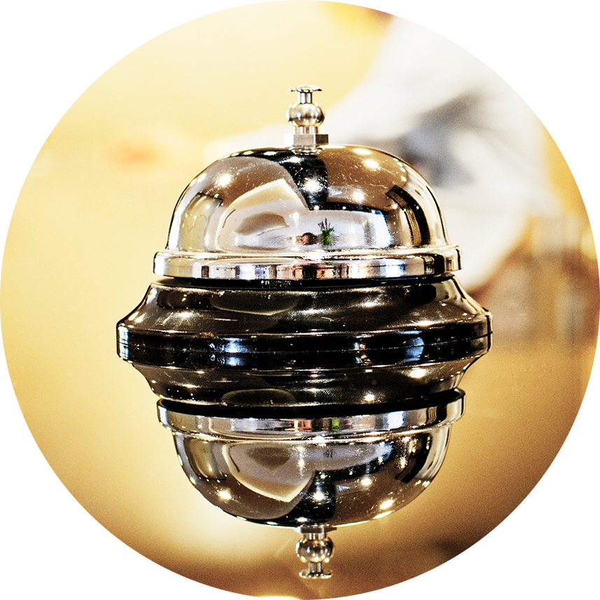
Instrumenten voor toeristische organisaties en bedrijven
Via Toerisme Vlaanderen en de Vlaamse overheid zijn er verschillende mogelijkheden om steun te krijgen voor duurzame initiatieven. Voor sommige tools zoals de Groene Sleutel, vormingen, en het Toegankelijkheidslabel hebben we al een lange traditie. De fiche Hoe je als logies duurzaam profileren, is nieuw en kan je vinden op de website van Toerisme Vlaanderen: www.toerismevlaanderen.be/publicaties/hoe-profileer-je-jouw-logies-als-een-duurzaam-verblijf.
Een greep uit concrete mogelijkheden:

Groene sleutel
De Groene Sleutel is een internationaal keurmerk voor milieuvriendelijke toeristische bedrijven. Onder meer campings & kampeerverblijfparken, vakantieparken, hotels en gastenkamers, vakantiecentra, vakantiewoningen, jeugdlogies, attracties en meeting locaties. Vanaf 2017 kunnen ook restaurants het label aanvragen. Sinds 2007 werkt TV samen met de BBL voor het uitreiken van de Groene Sleutel.
Meer info via www.toerismevlaanderen.be/duurzaam.

Toegankelijkheidslabel
Vakantieverblijven, toeristische infokantoren en bezoekerscentra in Vlaanderen kunnen een beschermd toegankelijkheidslabel behalen. Het voordeel van een betrouwbaar toegankelijkheidslabel is dat je de klant in één oogopslag kunt tonen waaraan hij zich mag verwachten. Voor veel vakantiegangers, vooral rolstoelgebruikers, is zulke informatie belangrijk om met een gerust hart een vakantie te boeken. Bedrijven die hun verblijf toegankelijk willen maken kunnen bij ons van een ondersteunende subsidie genieten.
Meer info bij Toerisme Vlaanderen op de www.toerismevlaanderen.be/toegankelijkheid.

Vormingen
Bijvoorbeeld: Opleidingen interculturaliteit: hoe omgaan met onze Chinese gasten of Russische gasten? Ingericht voor toeristische gidsen, logiesuitbaters en attracties.

Koalaproject (2015 - midden 2017)
KOALA is één van de initiatieven die de Vlaamse overheid neemt om de uitstoot van broeikasgassen te verminderen. De financiering van deze klimaatmaatregel komt vanuit het Vlaams Klimaatfonds dat speciaal werd opgericht voor maatregelen die het klimaat ten goede komen. KOALA geeft gratis uitgebreide energiescans met implementatieadvies voor toeristische logies, meeting locaties en attracties om de CO2-uitstoot van hun onderneming te verlagen. Het initiatief Koala wordt uitgevoerd i.s.m. met Agentschap Innoveren & Ondernemen. Begin februari waren 68 energiescans uitgevoerd bij toeristische ondernemers.
Meer info op de website van Toerisme Vlaanderen en bij het Vlaams Agentschap Innoveren & Ondernemen.

Hoe je als verblijf duurzaam profileren?
En zo pas lanceerden we de online toolkit voor de toeristische verblijven met een leidraad voor logiesaanbieders die zich willen profileren als duurzaam logies over wat ze kunnen doen of wat de gasten verwachten van een duurzaam verblijf.

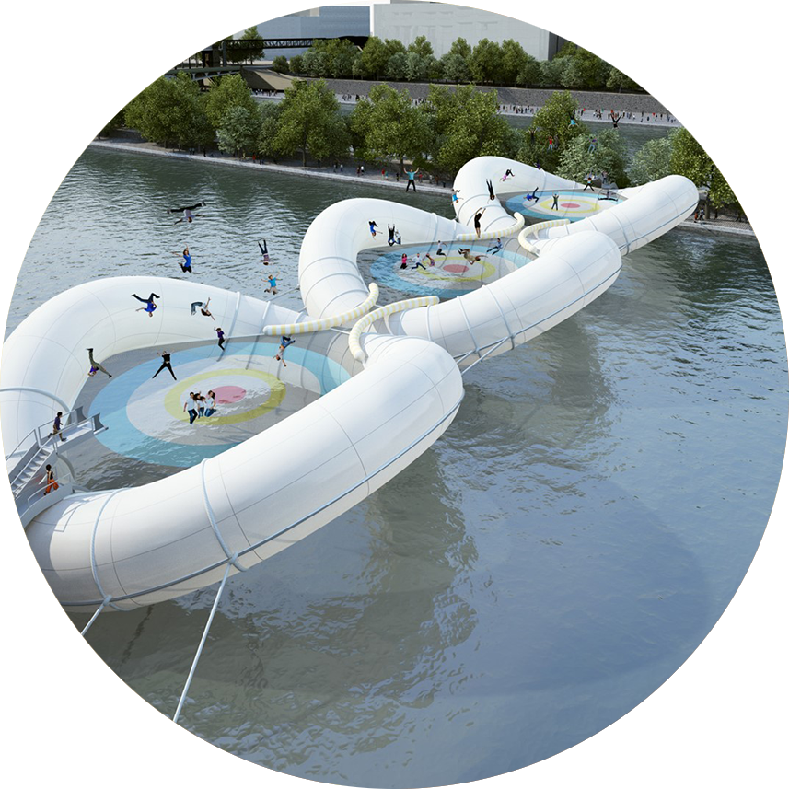
Hefboomprojecten en subsidies
Ons voorlaatste voorbeeld is de werking rond hefboomprojecten en subsidies. Sinds 2015 investeert Toerisme Vlaanderen via de impulsprogramma’s in hefboomprojecten. Het gaat om projecten met een groot rendement voor de maatschappij, de economie en onze ondernemers. Bij de recente oproep moesten projecten passen binnen één van deze thema's:

  - de 'Vlaamse Meesters' als internationaal sterk merk
  - de kernattracties in de deelbestemmingen als internationale iconen
  - meetinginfrastructuur in erfgoedlocaties voor de internationale meetingindustrie
Deze projecten moeten voldoende hefboomwaarde hebben:
- een grote economische return genereren
- voldoende schaalgrootte hebben
- kwaliteitsvol zijn
- het merk Vlaanderen versterken
- internationale aantrekkingskracht hebben
En ze moeten voldoen aan de volgende bijkomende criteria:
- milieuvriendelijk, economisch efficiënt en sociaal rechtvaardig
- lange termijnvisie project
- passend binnen ruimer beleidskader
- integratie in het landschap
- geluids- of lichthinder
- betrokkenheid bewoners bij de totstandkoming van project
Bijkomend streven we naar een comfortabele toegankelijkheid van alle toeristische projecten. Dit vormt een belangrijk element in de beoordeling van de subsidieaanvrager.
Onder comfortabele toegankelijkheid verstaan we het op een comfortabele wijze kunnen betreden, gebruiken en beleven van openbare infrastructuren, diensten en evenementen door iedereen. Iedereen: toegankelijkheid is breder dan enkel voorzieningen treffen voor personen in een rolstoel. Comfortabel: dit betekent dat iedereen – dus ook personen met een beperking – op comfortabele en gelijkwaardige manier het gebouw kan betreden, circuleren en gebruik maken van de aangeboden diensten. Toegang via een achterpoortje of het bezoek vooraf aanmelden, moeten dus vermeden worden. Betreden: een toegankelijk toilet in een gebouw is niets waard als de ingang van het gebouw niet toegankelijk is. De keten van toegankelijkheid respecteren betekent dat niet alleen de afzonderlijke delen aangepast dienen te worden, maar de infrastructuur in zijn geheel. Gebruiken en beleven: ook een persoon met een beperking moet gebruik kunnen maken van de volledige dienstverlening en het belevingsaanbod.
Meer informatie over de hefboomprojecten.

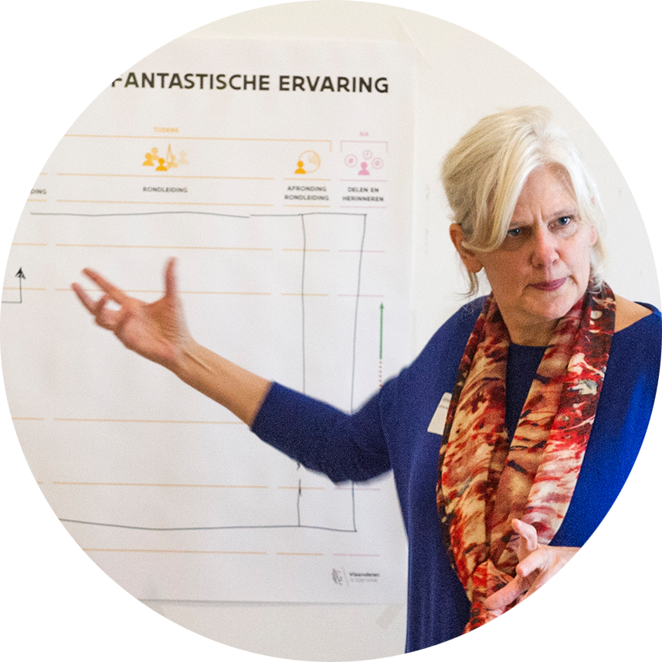
Lerend netwerk duurzaam toerisme
Dit is een samenwerking tussen ViaVia Tourism Academy vzw en Toerisme Vlaanderen sinds 2010 met een focus op onderwijs met als doelgroep docenten en leerkrachten toerisme van alle niveaus, gericht op innovatie, waar duurzaamheid de motor is.
Waarbij 4 thematische studiedagen per jaar worden georganiseerd, gericht op innovatie waarbij duurzaamheid de motor is. Enkele voorbeelden:

- ‘Innovatieve kustontwikkeling’
- ‘Streekproducten, lokale economie en tewerkstelling’
- ‘Duurzaam toerisme als communicatie & marketing tool’
- ‘Duurzame festivals’
- ‘Interculturaliteit’
- ‘Sociale economie en toerisme’
- ’Brussel anders bekeken’
- 'Aan de slag met de Sustainable Development Goals in toerisme'
- 'Millennials versus babyboomers’
- …
Meer info via www.toerismevlaanderen.be/lerend-netwerk-duurzaam-en-innovatief-toerisme

Inleiding tot de duurzame ontwikkelingsdoelstellingen.
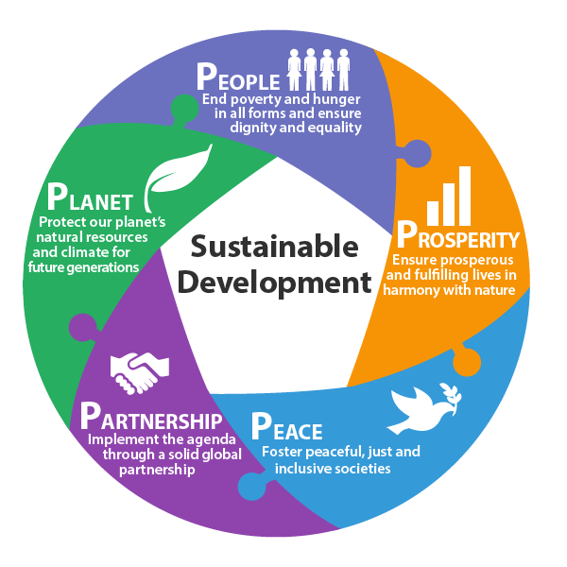
David Leyssens, CEO van The Shift, leidt in zijn presentatie (slides 22-39) de 17 Duurzame Ontwikkelingsdoelstellingen van de Verenigde Naties in. In de workshop die we later op de namiddag samen zullen doen willen we deze doelstellingen vertalen naar het toeristische speelveld. Hij begint zijn verhaal bij de recente evolutie van het conceptuele kader van deze doelstellingen. Tot voor kort werden er 3 basispijlers onderschreven die samen het concept van duurzame ontwikkeling vormden: People, Planet & Profit. 8 toenmalige MDG’s (Milleniumdoelstellingen) zijn destijds geformuleerd om structureel te werken op duurzame ontwikkeling in ontwikkelingslanden. Vandaag heeft de VN de 3 pijlers hervormd naar ‘mensen’, ‘planeet’ en ‘welvaart’ (in plaat van ‘profit’) en heeft met ‘vrede’ en ‘partnerschap’ toegevoegd. Binnen dit kader zijn dus 17 doelstellingen gedefinieerd die samen een holistische benadering vormen voor toekomstige ontwikkelingen.

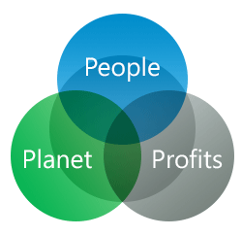

Waarom zijn de Sustainable Development Goals belangrijk voor de toeristische sector? Eerst en vooral omdat deze internationale agenda het leven van miljarden mensen wil verbeteren. Omdat het innovatie stimuleert bij miljoenen organisaties wereldwijd en hen een kader biedt om samen duurzame oplossingen uit te werken. En omdat het een gemeenschappelijke taal is die de belangen van duizenden regio’s verdedigt. En overal ook zo begrepen wordt.
Concreet bestrijken deze 17 globale doelstellingen een 4-tal domeinen: Mensen, Planeet, Welvaart en Mensenrechten. Ondernemers, onderwijsinstellingen, overheden en andere organisaties kunnen hun eigen doelstellingen linken aan deze agenda en aangeven rond welke thema’s ze tegen 2030 echte verandering willen helpen realiseren. Geen armoede? Schoon water en sanitair? Verantwoorde consumptie? Duurzame steden of waardig werk? Ook voor u zitten er vast een aantal uitdagingen tussen waar u een steentje aan kan bijdragen. Doet u mee?

UNWTO: Internationale context
Aan UNWTO Executive Director for Operational Programmes and Institutional Relations Márcio Favilla was gevraagd de keuzes van de UNWTO omtrent duurzaam toerisme en de SDG’s te kaderen en 5 goede internationale voorbeelden te geven van duurzame ontwikkeling in toerisme.
De UNWTO is als Wereld Toerismeorganisatie een agentschap van de Verenigde Naties en is verantwoordelijk voor het stimuleren van verantwoord, duurzaam en universeel toegankelijk toerisme. De UNWTO moedigt de implementatie aan van de ‘Global Code of Ethics for Tourism’, om de socio-economische impact van toerisme in de wereldeconomie te maximaliseren en de negatieve impact van toerisme te minimaliseren. Ook de promotie van de SDG’s staat hoog op de agenda. Vlaanderen is officieel geassocieerd lid van de UNWTO.
Mijnheer Favilla bedankt Vlaanderen om toerisme hoog op de beleidsagenda te plaatsen en duurzaam toerisme te ondersteunen. Dit is een samenvatting van zijn uiteenzetting:
Toerisme wordt meer en meer erkend als ‘key sector’ om van de wereld een betere plaats te maken. UNWTO wil met het ‘Internationaal Jaar rond Duurzaam Toerisme’ (#IY2017) de positieve bijdrage van toerisme aan het verduurzamen van de wereld in de kijker zetten. Het #IY2017 wil tevens verandering teweegbrengen, in het beleid, de bedrijfspraktijk en in het consumentengedrag om zo te komen tot een meer duurzame toeristische sector die kan bijdragen tot het verwezenlijken van de SDG’s van de Verenigde Naties.
De 5 key areas waarbinnen UNWTO wil werken zijn de volgende. Mijnheer Favilla geeft 5 praktische voorbeelden binnen dit kader:

Inclusieve en duurzame economische groei
In een recente publicatie ‘Tourism stories – My story, my community, our future’ zijn 28 ‘stemmen’ opgenomen uit heel de wereld. In de publicatie kan je lezen hoe mensen duurzaam proberen te ondernemen in toerisme.

Sociale inclusie, tewerkstelling en armoedebestrijding
De UNWTO reikt elk jaar een UNWTO Ethics award uit aan bedrijven of toeristische organisaties die uitmunten in het toepassen van de UNWTO Global Code of Ethics of Tourism. Dit jaar kreeg een Spaanse hotelgroep ILUNON Hotels deze award. In dit bedrijf heeft bijna 20% van de werknemers zelf een beperking en het indirecte bereik van mensen met een beperking is 40%.

Efficiënt gebruik van hulpbronnen, milieubescherming en klimaatverandering
UNWTO werkt aan een ‘Nearly Zero Energy Hotels Project’. Tegen 2020 moeten alle 28 EU lidstaten resultaten boeken om Nearly Zero Energy Buildings niveaus te behalen. Dit project steunt de logiesindustrie op dat vlak.

Culturele waarden, diversiteit en erfgoed
UNWTO werkt bijvoorbeeld aan ‘Intangible Cultural Heritage’ en publiceerde hierover een studie. Die gaat zowel over de ontwikkeling en promotie van ‘Intangible Cultural Heritage’ als de uitdagingen, risico’s en opportuniteiten.

Wederzijds begrip en respect, vrede en veiligheid.
Mijnheer Favilla benadrukt dat UNWTO een overeenkomst sloot met de Vlaamse Overheid (Departement Buitenlandse Zaken) voor de ontwikkeling van ethische richtlijnen mbt herdenkingstoerisme ikv historische oorlogen.

Tot slot bekijken we de video die UNWTO heeft gemaakt voor het Duurzaam Toerismejaar.
Alle informatie over het Internationaal Jaar is te vinden via www.tourism4development2017.org.

5 goede voorbeelden uit de Vlaamse en Brussels toeristische sector.
Toerisme Vlaanderen heeft 5 organisaties of bedrijven uit Vlaanderen en Brussel gevraagd om een beknopte presentatie ge geven van hun duurzame acties van vandaag en de ideeën van morgen (slides 43-58). Deze 5 voorbeelden zijn:
    - Technopolis (Mechelse attractie)
    - Bel Mundo (Brussels restaurant)
    - Middelpunt (zorgverblijf in Middelkerke)
    - ParkInn Leuven (meeting, congres venue en logies)
    - Onderzoek toeristische draagkracht en bewonersperspectief in Brugge (Stad Brugge en Toerisme Vlaanderen)

Technopolis (Mechelse attractie)
- Missie: wetenschap en technologie dichter bij de mensen brengen.
- Groene sleutel
- MVO staat centraal
- Groen groepje binnen het personeel: om duurzaamheid en ecologie naar boven te brengen
- Nu:
  - Werken met ecologische producten
  - Zonnepanelen : 50 % van onze energie produceren we zelf, andere 50% door groene stroom leverancier
  - Groen onderhoud gebeurt vanuit een project met ex-gedetineerden
  - Inspanningen om medewerkers te stimuleren om de fiets te gebruiken
- Toekomst
  - Nieuwe kopiemachines om printen te reduceren
  - Uitbouwen van een sterker vegetarisch aanbod
  - Toiletten op regenwater
  - Plaatsen van bijenkasten

Bel Mundo (Brussels restaurant)
- Duurzame ontwikkeling in de kanaal zone - 1 op 4 mensen in Brussel leeft in armoede
- Sociale economie
  - Opleiding en tewerkstellingsprojecten in horeca zowel naar vaardigheden als naar arbeidsattitudes
  - Doorstroming naar reguliere tewerkstelling
- Economische luik
  - Marktconforme prijzen
  - Eerlijke producten
  - Marktconforme openingsuren in horecaprojecten
- Ecologische luik
  - Korte keten principe in het restaurant en eigen moestuin met high value products
  - Samenwerking met Delhaize rond voedseloverschotten
  - Van stadswater tot spuitwater
  - Producten uit eigen omgeving

Middelpunt (zorgverblijf in Middelkerke)
- Tewerkstellingsproject
  - Kwalitatieve en duurzame tewerkstelling
- Vakantieproject
  - Iedereen een aangename vakantie: inclusie
  - Samenwerking met externe zorgpartners
- Duurzaamheid
  - Betonkernactivering: opwarming en afkoeling van het verblijf
  - Warm water dmv zonne-energie
  - Warmterecuperatie
  - Regenwaterrecuperatie
  - Afvalsortering
  - Energiebeheersingssysteem op basis van bezetting
  - Partnership met lokale ondernemingen
  - Charter duurzaam ondernemen

ParkInn Leuven (meeting, congres venue en logies)
- 3 pijlers centraal: think people, think community, think planet
- Think planet
  - Spaarlampen
  - Verlichting werkt met sensoren
  - Key card activated rooms ifv energiebeheer
  - Gebruik van regenwater
  - Sensoren op dampkap in keuken
  - Energie wordt aangepast op basis van bezetting
  - Zonneboiler
  - Herbruikprogramma voor handdoeken
  - Afvalsortering
- Think people
  - Smart meetings
  - duurzame en seizoensgebonden voeding
  - Running route
  - Joggingroute voor gasten
  - Safe hotel certification
  - RB training
- Think community
  - Boomplantactie
  - Fietsrace gekoppeld aan fundraising
  - Bloeddonatie aan het Rode Kruis
  - Fundraising gekoppeld aan de housekeeping
bij het niet poetsen van de kamer wordt er een bedrag aan een goed doel geschonken
  - Trainingsprogramma voor vluchtelingen die tewerkgesteld worden

Onderzoek toeristische draagkracht en bewonersperspectief in Brugge (Toerisme Vlaanderen en Stad Brugge)
- Rond thema draagkracht en ambassadeurschap
- 1250 Bruggelingen bevraagd over hun attitude ten opzichte van toerisme. Toerisme Vlaanderen onderzoekt de verschillende aspecten van draagkracht en wil gericht acties ondernemen in samenwerking met publieke en private partners. Deze bewonersstudie is daar 1 onderdeel van.
- Conclusies
  - 76% steunt toerisme in Brugge
  - 70% vindt voordelen sterker dan nadelen
  - Door toerisme is 81% fier Bruggeling te zijn = link tussen fierheid en het steunen van toerisme
  - Aanbeveling naar andere bestemmingen: zet in op je bewoners zodat die fier zijn op hun regio, stad of gemeente. Fiere bewoners steunen het toerisme
  - Grote betrokkenheid. 70% wil betrokken worden bij het toeristisch beleid.
  - Bruggelingen zien de positieve impact van toerisme, maar zijn niet blind voor de negatieve (vooral drukte), 70% vindt voordelen sterker dan nadelen en dus is er nog grote steun voor toerisme
- Deze methodologie is klaar om in andere steden of regio’s gebruikt worden.
- Alle detailresultaten vind je via www.toerismevlaanderen.be.

